AI写作限流的原因技术分析，附公众号小红书限流恢复实战，7天重回流量池的具体操作
最近，不少做自媒体的朋友来找我诉说，说自己的账号忽然没了流量，有个有3万粉丝的公众号博主跟我说，之前每篇文章稳定能有3000的阅读量，现在连500都没办法超过，还有一位做小红书的朋友, 前两个月每篇笔记都能有上千的曝光量，这个月发了十几篇左右吧，每篇曝光量都卡在200以下。
我仔细查看了他们的内容，发现一个相同点，全都是用大模型直接生成后稍微修改就发布出去，平台并不傻，这种机械感很重的内容, 根本就不能进入展示池。
从2026年4月起，微信团队直接更新了运营规范, 清晰明确地禁止利用AI替代真人来完成内容创作，小红书那边更为严格，AI生成的内容直接限流，甚至封号，近两个月已经处置了超60万篇低质AI笔记。
我自己测试过，要是用AI生成的文章不经过润色加工，被限流的概率是挺超过80%的。
核心问题实际上就只有3个，把这3个问题解决了就能让内容重新获得展示机会
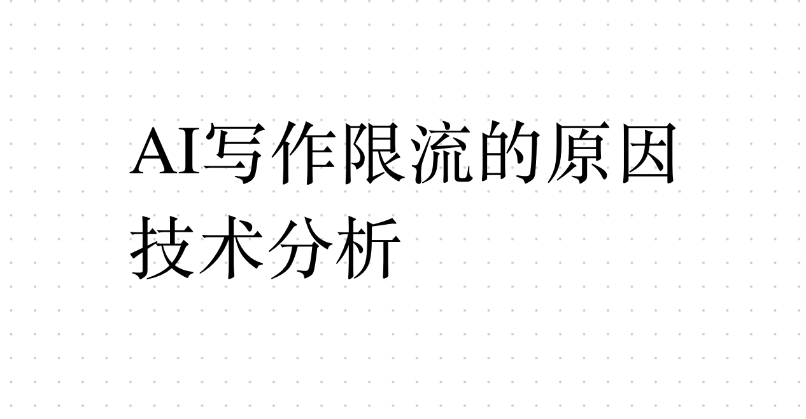
第一个是检测层方面的问题
平台现在采用多维度识别系统，不只是查看文字表面, 还会分析你的语义密度、句式特征、词汇分布，我曾见过有人用了5个不同的改写方法，但结果还是被判定为AI低价值内容，就是因为忽略了深层语义结构。
我的方式是人工检查内容，同时把内容放到ContentAny这类工具里跑一遍全面检测，它会给出20多个维度的分析报告，包含AI检测、同质化检测、暗限流预警，重点关注三个指标，AI辅助比例要把控在25%以下, 同质化评分要低60%，原创度一定要达到85分以上。
很多人只盯着AI指数看，但这是不对的，真正要通过就得结合内容评估报告里的所有建议一项一项优化，我之前有篇文章AI指数才18%, 但因为有同质化问题，所以照样被限流。
第二个就是表达层的致命缺陷
AI生成的内容有个特别明显的问题，就是太整齐，每段长度差不多，而且句式结构还一样，连接词固定用首先其次最后这种机械感系统一下子就能看出来。
我现在的做法是把段落长度控制在10-120字之间, 但要刻意制造不均匀感。比如第一段写80字, 第二段突然缩短到15字, 第三段再拉长到100字，AI特别喜欢用完整的主谓宾结构, 但真人说话经常会有停顿、省略、语序倒装。
还有另外一个容易被忽视的地方，就是要融入真实场景，AI只会笼统地说，而真人写作特别擅长靠着细节打动人，不要只是说很多账号被限制流量，换个说法，比如说「上周二晚上10点，我看见一个有5万粉丝的账号主人在群里求助，说连续7天阅读量都停在800，着急得都想要放弃了」, 这样的具体化表达是加入人情味的关键方法。
第三个就是同质化的问题，同质化不等于内容相似度，同质化是指你的内容没有增量
现在最大的问题不是AI生成，而是同质化, 十个人用同样的提示词，弄出来的内容框架､观点甚至案例都差不多，要是系统检测出你的内容跟已有的文章重复度超过40%，展示量马上就会被限制。
我的解决办法就是多源交叉验证，同时也可以参考同质化检测数据进行同质化润色优化。
还要格外留意一个坑，很多AI大模型自带联网搜索功能，生成内容的时候会自动抓取网上的文章来改写，这是最隐秘的洗稿大坑，
可能直接就会被永久限制流量，我现在都是把这个功能给关闭，只拿AI来做框架梳理，具体内容全都靠人工来填充。
说到恢复的办法，时间节点十分关键，
轻微限制流量的话，一般3到7天能恢复
前提是立刻就停止发布可疑内容
要是中度限制流量，近30天发布的所有内容得检查一遍，把那些AI痕迹很明显的文章给删掉，然后连续一周每天发一篇经过深度优化了的原创内容，发布时间选在晚上8点后或者周末下午，这两个时间段用户活跃度高一些, 就更容易获得初始互动。
严重限流的话, 恢复周期可能长达1个月，这种情况下必须结合人工检查+ContentAny的暗限流检测功能，找出具体违规点，有位朋友就是因为标题里连续用了3次最这类极限词，被判定为夸大宣传，申诉之后才知道问题。
我自己总结了一个操作流程，经亲自测试是有效的
第一步用AI生成3-4个版本的初稿，挑选出最好的两篇作为基础，
第二步人工重新撰写开头和结尾，这两部分最容易暴露AI味，
第三步注入至少2个真实案例或者个人经历，不能瞎编，得是可以验证的，
第四步调整段落以及句式节奏，
第五步用检测工具检查3遍，
第一遍查看AI指数，第二遍查看同质化情况，第三遍进行流量预测。
有个特别值得留意的数据，小红书的推荐机制是根据CES评分，它的计算公式是点赞1分+收藏1分+评论4分+转发4分+关注8分，你的内容要是想进入流量池，前3个小时的CES评分得到达20分以上才行，所以, 发布之后并不能不管，得主动和读者互动，从而提升互动权重。
还有一个容易被忽视的细节，图片素材的原创程度也一样会影响展现，
很多人用AI生成配图，结果图片特征被辨认出来, 然后连着文章一块儿降权，我如今都是用真实拍摄的照片，或者买正版图库素材，来保证视觉层面也契合系统要求。
最后说个关键的认知
平台打击的并非是AI辅助创作，而是100%AI的行为，合理运用AI来提高效率是没有问题的，不过核心的观点、情感表达、价值判断必然是真人弄出来的, 把这个边界把握好了，既能享受到AI带来的便利，也不会碰到系统的红线之类的情况。
我看到很多人就因为偷懒，直接把AI生成的内容复制粘贴后发出去，结果账号就被限流甚至封号了，实际上只要多花30分钟好好进行润色优化，完全可以避开那些坑，内容创作终究还是人的活儿，AI只不过是一个工具罢了, 千万别弄反了主次。

